Отчет о реализованном проекте инициативного бюджетирования в 2023 году
в сельском поселении Сосновка

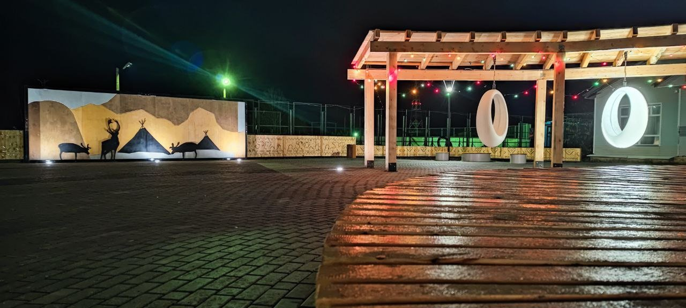

Наименование: «Ай КƏрт» / «Маленькая (тихая) деревня». Создание общественного пространства для отдыха в рамках концепции благоустройства пешеходного бульвара вдоль ул. Школьная в сельском поселении Сосновка
В результате проведенных аукционных процедур, 05 июня 2023 года заключен муниципальный контракт на выполнение работ по созданию общественного пространства для отдыха «Ай КƏрт» / «Маленькая (тихая) деревня».
Подрядчик: Индивидуальный предприниматель Саргсян Севак Грачикович
Стоимость данного проекта составила 12 502 240,00 рублей, из них средства бюджета поселения 3 295 672,00 рублей, средства автономного округа – 8 751 560,00 рублей, инициативные платежи граждан – 455 000,00 рублей.
Работы по созданию общественного пространства для отдыха «Ай КƏрт» / «Маленькая (тихая) деревня» включали в себя:
завоз песка – поднятие территории на необходимый уровень,
укладку тротуарной плитки и бордюрного камня,
установку малых архитектурных форм, таких как скамейки, урны,
установку входной арки с хантыйским орнаментом, фотозон «Простор», «Пейзаж тундры», скульптур с фигурами мужчины-оленевода и женщины в национальной одежде,
установку декоративного ограждения с национальным узором в форме оленьих рогов,
освещение, озеленение данной территории.
Доля граждан, принявших участие в реализации данного проекта, составила не менее 25% от общего числа жителей поселения.
Полученный эффект от реализации проекта: Реализация инициативного проекта «Ай КƏрт» / «Маленькая (тихая) деревня» оказала положительное влияние на достижение целей национального проекта «Жильё и городская среда» и национальной цели "Комфортная и безопасная среда для жизни" в части повышения комфортности городской среды и улучшения качества городской среды в полтора раза; создание механизма участия граждан в формировании комфортной городской среды, вовлечение в решение вопросов благоустройства и в процессы местного самоуправления.
Создание общественного пространства в центре посёлка повысило привлекательность Сосновки для отдыха семей с детьми, молодёжи, стало точкой притяжения для осознанных выходных и тематических путешествий, местом для реализации различных мероприятий в сфере развития межнациональных отношений.
Реализация инициативного проекта «Ай-КƏрт» / «Маленькая (тихая) деревня» позволила сохранять и поддерживать этнокультурное наследие коренных народов Севера на территории сельского поселения Сосновка и сформировала уважительное отношение к истории автономного округа в соответствии со Стратегией государственной национальной политики Российской Федерации.

